如何看懂钢筋图纸
在施工过程中，无论是现场管理人员还是一线工人，看图识图都是必备技能，无论是钢筋工、木工，都需要对图纸有一定的理解能力，图纸往往有各种字符让人感觉眼花缭乱，其实其中也有很多规律可循，学会了就非常简单。
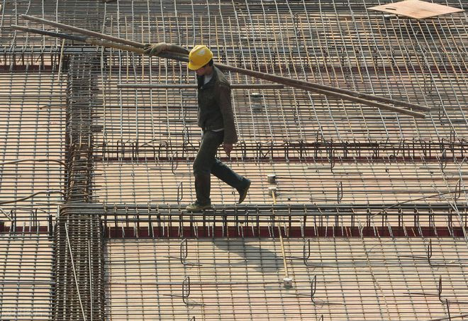

以达到事半功倍的效果。今天，为您总结了一些基本的图形识别方法。

1、箍筋表示方法

⑴ φ10@100/200(2)表示箍筋为φ10 ，加密区间距100，非加密区间距200，全为双肢箍。

⑵ φ10@100/200(4)表示箍筋为φ10 ，加密区间距100，非加密区间距200，全为四肢箍。

⑶ φ8@200(2)表示箍筋为φ8，间距为200，双肢箍。

⑷ φ8@100(4)/150(2)表示箍筋为φ8，加密区间距100，四肢箍，非加密区间距150，双肢箍。

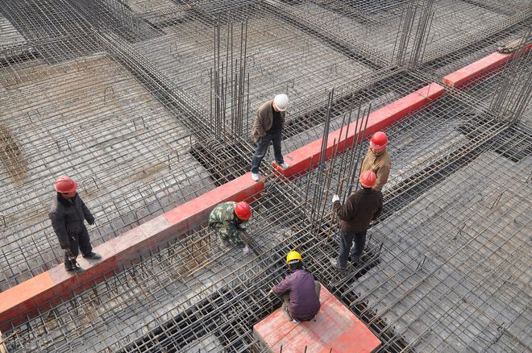
2、梁上主筋和梁下主筋同时表示方法 教你看工程图纸：钢筋图纸标示法5点注意事项

⑴ 3Φ22，3Φ20表示上部钢筋为3Φ22,下部钢筋为3Φ20。

⑵ 2φ12，3Φ18表示上部钢筋为2φ12,下部钢筋为3Φ18。

⑶ 4Φ25，4Φ25表示上部钢筋为4Φ25,下部钢筋为4Φ25。

⑷ 3Φ25，5Φ25表示上部钢筋为3Φ25,下部钢筋为5Φ25。

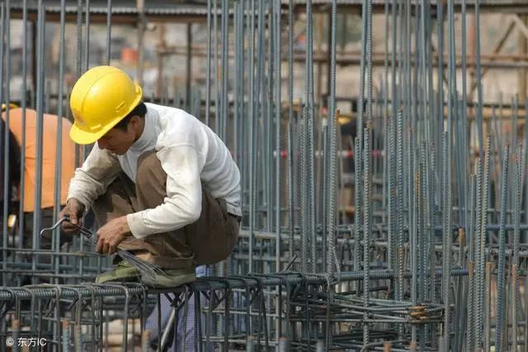

3、梁上部钢筋表示方法：（标在梁上支座处）

⑴ 2Φ20表示两根Φ20的钢筋，通长布置，用于双肢箍。

⑵ 2Φ22+（4Φ12）表示2Φ22为通长，4φ12架立筋，用于六肢箍。

⑶ 6Φ25 4/2表示上部钢筋上排为4Φ25，下排为2Φ25。

⑷ 2Φ22+ 2Φ22表示只有一排钢筋，两根在角部，两根在中部，均匀布置。

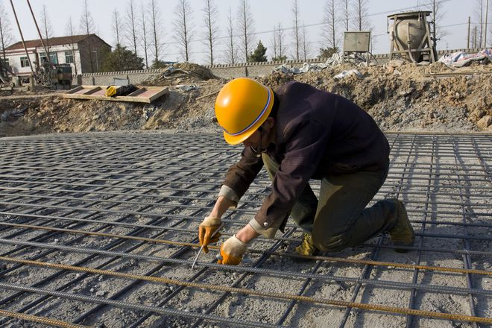

4、梁腰中钢筋表示方法

⑴ G2φ12表示梁两侧的构造钢筋，每侧一根φ12。

⑵ G4Φ14表示梁两侧的构造钢筋，每侧两根Φ14。

⑶ N2Φ22表示梁两侧的抗扭钢筋，每侧一根Φ22。

⑷ N4Φ18表示梁两侧的抗扭钢筋，每侧两根Φ18。

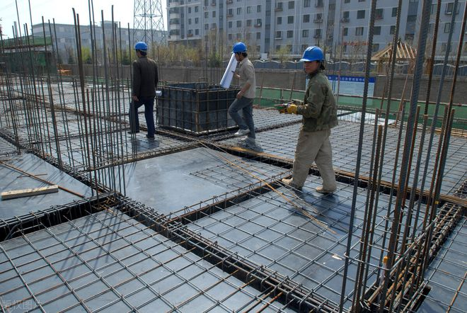

5、梁下部钢筋表示方法：（标在梁的下部）

⑴ 4Φ25表示只有一排主筋，4Φ25全部伸入支座内。

⑵ 6Φ25 2/4表示有两排钢筋，上排筋为2Φ25，下排筋4Φ25。

⑶ 6Φ25 （-2 ）/4表示有两排钢筋，上排筋为2Φ25，不伸入支座，下排筋4Φ25，全部伸入支座。

⑷ 2Φ25 + 3Φ22（-3）/ 5Φ25表示有两排筋，上排筋为5根。2Φ25伸入支座，3Φ22，不伸入支座。下排筋 5Φ25，通长布置。

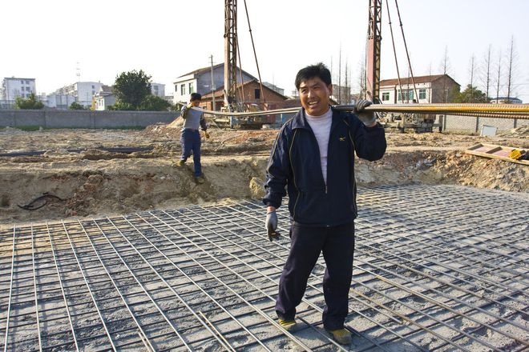
(1)循序渐进拿到一份图纸后，先看什么图，后看什么图，应该有主有次，一般是按如下顺序进行：

①首先仔细阅读设计说明，了解建筑物的概况、位置、标高、材料要求、质量标准、施工注意事项以及一些特殊的技术要求，在思想上形成一个初步印象；

②接着要看平面图，了解房屋的平面形状、开间、进深、柱网尺寸，各种房间的安排和交通布置，以及门窗位置，对建筑物形成一个平面概念，为看立面图、剖面图打好基础；

③看立面图，以了解建筑物的朝向、层数和层高的变化，以及门窗、外装饰的要求等；

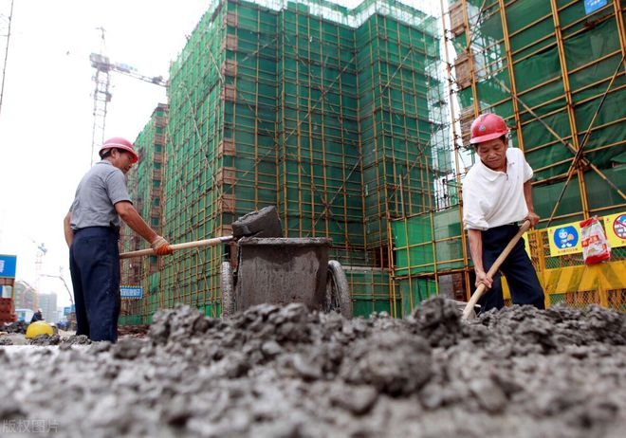

④看剖面图，以大体了解剖面部分的各部位标高变化和室内情况；

⑥另外，还必须根据平面图、立面图、剖面图等中的索引符号，详细阅读所指的大样图或节点图，做到粗细结合，大小交圈。

建筑工程虽然各式各样，但都是通过各部分尺寸的改变而出现各种不同的造型和效果。俗话说：“没有规矩，不成方圆”，图上如果没有长、宽、高、直径等具体尺寸，施工人员就没法按图施工。

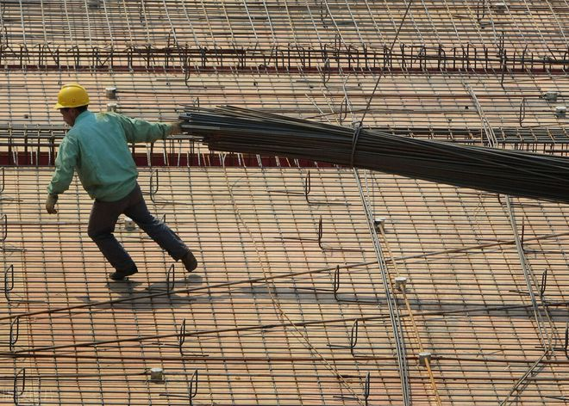

看图时必须弄清每张图纸之间的相互关系。因为一张图纸无法详细表达一项工程各部位的具体尺寸、做法和要求。

①平面图中的关键：在施工中常出现的一些差错有一定的共性。如“门是里开外开，轴线是正中偏中，朝向是东南西北，墙厚是一砖几砖”。门在平面图中有开启方向，而窗则没有开启方向，必须查大样图才能确定。轴线在墙上是正中还是偏中，哪一层是正中，哪一层是偏中，必须弄清，才不会造成轴线错误。

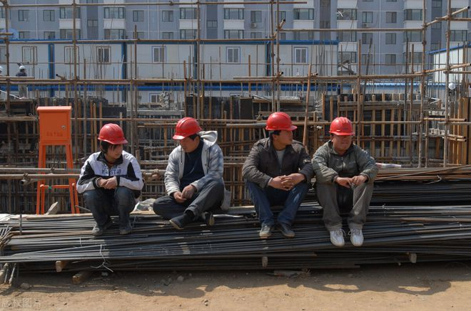

②在立面图中，必须掌握门窗洞口的标高尺寸，以便在立皮数杆和预留窗台时不致发生错误。

③在剖面图中，主要应掌握楼层标高、屋顶标高。有的还要通过剖面图掌握室内洞口、内门标高、楼地面做法、屋面保温和防水做法等。

④在结构图中，主要应掌握基础、墙、梁、柱、板、屋盖系统的设计要求、具体尺寸、位置、相互间的衔接关系以及所用的材料等。

钢筋识图掌握了以上知识点，识图难度就要小很多，大家想要在识图过程中轻轻松松如鱼得水，就必须要基础扎实，并且在实际操作中积累经验。在不断的经验摸索中，相信大家的看图能力一定会越来越好。

